Morphologischer Kasten 1
Funktionen |  | Ausprägung
Säen
Setzlinge anzüchten | In Station  X | gar nicht  Z  B | An Drohne  Y | Bereits angezüchtet | In mobile Anzuchtstation  A
Setzlinge transportieren | Behälter  X Y Z B  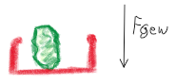 | einzeln  A  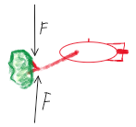 | gar nicht | Magnetisch  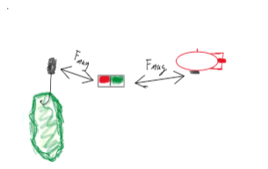 | Strömung  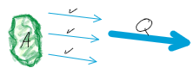
Setzlinge greifen | einklemmen  X Y A  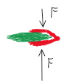 | ansaugen  Z B  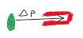 | Ankleben  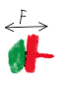 | Magnetisch  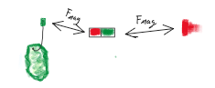
Setzlinge an der Leine befestigen | Festklemmen mit Klipp  X Y A  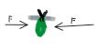 | Anwachsen lassen   | Festknoten  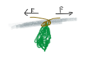 | festkleben  Z B  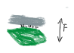 | Magnetisch  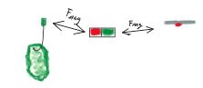
Ernten
Alge Greifen/fixieren | Magnetisch  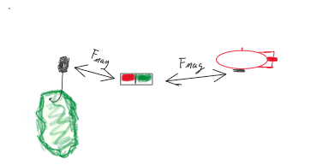 | Reibung  ? | einklemmen  X Y A | ansaugen  Z B | Ankleben
Alge abtrennen | scheren  X Y A  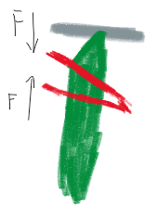 | Zugkraft  Z B  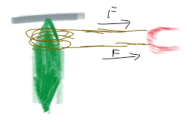 | Sägen  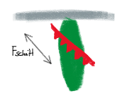 | Brennen  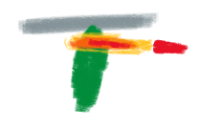 | Rütteln  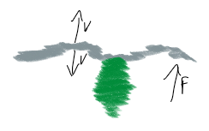
Alge transportieren | Behälter  X Y Z B | einzeln  A | gar nicht | Magnetisch | Strömung
Alge aufbewahren | Drohne Sammelbehälter  Y B  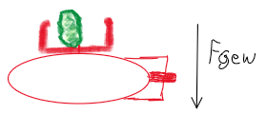 | An Station  X Z  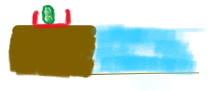 | Gar nicht | In mobile Sammelstation  A  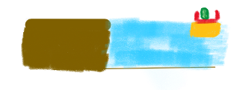
Antrieb | Propeller  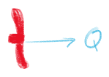 | Wasserstrahlantrieb  X Z  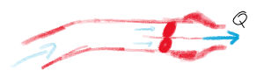 | Ringpropeller  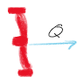 | Impeller  A  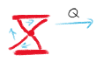 | Traktion  Y B  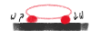
Auf und Abtauchen | Durch den Antrieb  X Z  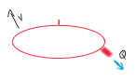 | Luftblase  A  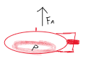 | Durch Schienensystem  Y B  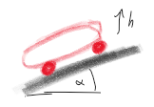
Lenkung | Heckruder  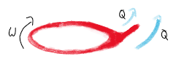 | Aktivruder  A  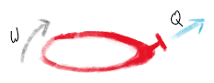 | Querstrahlruder  X Z  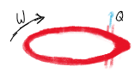 | Kopfruder  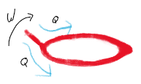 | Schienensystem  Y B  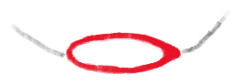
Energieversorgung | Stromkabel  Y  A  B | Akku  X  Z | Solaranlagen | Wasserstoffzelle | Atomenergie
Kommunikation | Kabel  Y  A  B | WLAN | Schall  X | Satellit  Z | Licht
Ortung/Erkennung | Sonar  X  Y | Infrarot | Laser | Kamera  Z  A  B
Orientierung im Raum | Sonar  Z  A | Kamera | Koordinaten/GPS  X  Y | Drehgeber  B
Fressfeinde vertreiben | Physische Einwirkung | Licht  X  Z  A | Geräusch  Y  B | Elektroschock
Krankheiten bekämpfen | Erkrankte Alge abtrennen  Z | Wieder gesund machen | Verbrennen | Für alternative Verwendung aussortieren  X  Y  A  B
Pflanzbedingungen überwachen | Kamera  X  Y | Wasserqualitätsdetektor/ Nährstoffsensor  Z  B | Probenentnahme  A

Auswertung des Morphologischen Kastens

Für alle Drohnen gilt, dass die Wahrnehmung über einen Verbund mehrerer Sensoren geschehen wird. Die angegebenen Sensoren für die Ortung und Orientierung sind nur die Sensoren, in denen wir für eine jeweiliges Konzept den Schwerpunkt sehen.
Auch haben wir festgestellt, dass es zwischen den Funktionen unterschiedliche starke Relationen gibt. Die Funktionen zum Säen und Ernten hängen beispielsweise alle sehr stark voneinander ab, während die Funktion Kommunikation überhaupt eine Relation zu diesen Funktionen aufweist. Es ist also durchaus möglich, einzelne Funktionsblöcke innerhalb der Konzepte auszutauschen, ohne dass es hier zu Inkonsistenzen innerhalb der Konzepte kommt.

X
Ist das Design was wir uns am Ehesten unter dem Konzept unserer Drohne vorgestellt haben. Eine frei bewegliche Drohne, die ohne direkte Hilfe oder viel weiterer Infrastruktur die Algen anbauen kann. Die Versorgungsschiffe bringen die Algensamen zu einer fest installierten Station auf den Feldern und holen die geernteten Algen dort ab. Damit bildet diese Station das Interface zwischen Drohne und Schiff. Die Drohe verfügt über kleine Transportbehälter, in denen sie die Setzlinge zu den Leinen bringt und die geernteten Algen wieder zur Station transportiert. Für die Erkennung von Objekten ist bei diesem in allen Achsen mobile Drohne das Sonar am wichtigsten. Es ist wichtiger die Entfernung zu den Objekten zu kennen, um somit Kollisionen zu vermeiden. Die Identifikation von Objekten, wie es die Stärke von bildverarbeitenden Programmen ist, wird dem hintenangestellt.

Y
Ist eine Drohne, die auf Schienen fährt. Damit brechen wir mit unserer Idee von X insofern, als dass die Drohne nun sehr stark von Infrastruktur abhängig ist. In diesem Konzept kann man sich die Drohne wie ein autonomer Zug vorstellen. Die Drohne ist das Zugelement und auch gleichzeitig der Werkzeugträger. Hinter der Drohne zieht sie Behälter mit der Algensaat und einen weiteren Behälter für die geernteten Algen. Die Funktion Fressfeinde der Algen zu verjagen, wird nur in diesem Konzept durch Schall umgesetzt. Dies liegt daran, dass sich die Drohne zu den Tieren hin ausrichten kann und Licht somit ineffizienter angewendet werden kann. Da die Positionen der Drohne stark vorgegeben sind, wird bei der Wahrnehmung der Umgebung stärker auf die Kamera gesetzt als auf das Sonar. Die Tauchtiefe der Drohne wird hier ebenfalls durch die Schiene vorgegeben. Die Drohne folgt immer dem Verlauf der Schiene.

Z
Ist X sehr ähnlich, jedoch sind wir bei den Funktionsprinzipien einen anderen Weg gegangen. Mit diesem Konzept wollten wir aufzeigen, was bei X alles verändert werden kann, ohne dessen Kernidee zu verändern. Die Algen werden in dieser Version nicht zuvor zu Setzlingen angezüchtet, sondern direkt als Samen an die Leine geklebt. Dies hat den Vorteil, dass die Aussaat schneller vonstattengehen kann. Das ist damit begründet, dass die Drohne nicht so oft zwischen Station und Leine pendeln, da sie viel mehr Samen transportieren muss. Auch ermöglicht diese Änderung, dass der Aussäprozess anders ablaufen kann. Um die Anzahl der verschiedenen Wirkprizipien möglichst gering zu halten, verändern sich damit auch die Ernteprozesse. Hier werden die Algen wie mit einem Staubsauger eingesaugt und durch die so entstehende Zugkraft von der Leine getrennt.

A
Ist letzten Endes ein Hybrid zwischen X und Z. Zwar ist die Drohne nicht an ein Schienennetz gebunden, sie benötigt aber weiterer mobiler Einheiten für ihre Arbeit. Diese mobilen Einheiten stellen die Sammelbehälter für die Algensaat und die geernteten Algen zur Verfügung. Was die Mobilität der Drohne angeht, so sehen wir ebenfalls einen Mittelweg zwischen X und Z. Zum einen ist der Weg und die Position der Drohne nicht durch Schienen vorgegeben, zum anderen muss die Drohne jedoch immer in unmittelbarer Nähe einer mobilen Einheit sein. Damit wird bei diesem Konzept auf einen konventionelleren Antrieb mit Propeller und Aktivruder zurückgegriffen. Dies schränkt die Bewegungsfreiheit der Drohne ein, jedoch gehen wir wie beschrieben davon aus, dass das für diesen Anwendungsfall ausreichend sein wird. Mit dem veränderten Antrieb muss auch die Funktion zum Auf und Abtauchen angepasst werden. Der Wasserstrahl, der die anderen Konzepte antreibt, kann auch nach oben oder unten gerichtet werden, um so auf oder Abtrieb zu erzeugen. Der Impeller besitzt diese Bewegungsfreiheit nicht. Damit wird hier auf eine Luftblase zurückgegriffen, mit der die Drohne auf- und abtauchen kann.

B
Konzept B wurde nach der Bewertung der vorhergegangenen Konzepte erstellt. In B werden die besten Wirkprinzipien aller vorherigen Konzepte vereint. Die Drohne wird hier ebenfalls auf einem Schienensystem bewegt. Wie ein Triebwagen zieht sie die Behälter für die Samen und die geernteten Algen mit sich. Das Schienensystem gibt die Ausrichtung und die Position der Drohne vor. Die Drohne selbst kann sich darauf nur vorwerts und rückwerts bewegen. Kombiniert wird das Schienensystem mit der Algenverarbeitung aus Konzept Z. Die Algen werden als Samen mit einem Saugnapf an die Leine gebracht und angeklebt. Einen entsprechend starker Wassersauger greift und entfernt die Algen im Ernteprozess wieder von der Leine. Die Erkennung von Objekten geschieht wieder per Kamera. Für die Orientierung wird bei diesem Konzept eine Karte genutzt. Auf dieser ist das Schienennetz und die aktuelle Position der Drohne vermerkt. Dazu misst die Drohne die Umdrehung seiner Räder mittels eines Drehgebers.

Morphologischer Kasten 2
Parameter | Ausprägung
Material Gehäuse | Aluminium | Kunststoff | Stahl | Keramik
Material Werkzeuge | Aluminium | Kunststoff | Stahl | Keramik
Tauchtiefe | 0-1 | 1-3 | 3-10 | 10-30
Form Gehäuse | Eckig | Rund | Strömungsfreundlich
Volumen (Größe) | 0.01 m³ | 0.1 m³ | 1 m³ | 4 m³
Modularität | Monolithisch | Modular | Rekonfigurierbar
Erntewerkzeug | Hebel | Scherkraft | Schneidkraft
Saatwerkzeug | Druckkraft | Stoß | ?
Produkt Transport | Scherkraft | Gewichtskraft | ?
Kupplung Werkzeuge | Elektronisch | Mechanisch | Pneumatisch | Hydraulisch
Motor | Verbrennung | Elektrisch | Hybrid
Antrieb | Propeller | Wasserstrahlantrieb | Ringpropeller | Impeller
 | Radial Aussen | Schub Innen | Radial Innen | Radial Vertikal
Lenkung | Heckruder | Aktivruder | Querstrahlruder | Kopfruder
 | Umströmung Im Medium | Umströmung mit Medium | Schub mit Medium | Umströmung im Medium
Energieversorgung | Stromkabel | Akku | Solaranlagen | Wasserstoffzelle
Kommunikation | LAN | WLAN | Bluetooth | Satellit
Kamera | Periskop | 360° Kamera | Digitalkamera
Pathplaning | Adaptiv | Vorprogrammiert | Autonom
Bezugssystem | 2-Achsen | 3-Achsen | 3-Achsen u. 1-Drehachse | 3-Achsen u. 3-Drehachsen
Freiheitsgrad | 2-Achsen | 3-Achsen | 3-Achsen u. 1-Drehachse | 3-Achsen u. 3-Drehachsen
Getriebe | Formschlüssig | Kraftschlüssig | Hydraulisch | Elektrisch
Wartungshäufigkeit | Wöchentlich | Monatlich | Halbjährlich | Jährlich
Ortung | Ultraschall | Infrarot | Laser | Kamera
Orientierung im Raum | Ultraschall | Kamera | Koordinaten
?

